
滨江小三班
2023/12/1
主题五《有趣的声音》
天气：晴

”
01入园情况

入园情况：今天来了8位小朋友，朱梓宸、刘欣远、杨皓宇、刘子文、沈懿心、朱瑾瑜、晁乐怡、陶子沐、苏言哲、李艺可、黄沐尔、于朗、丁依沐、徐可清、朱子贝、赵嘉玥、印梦瑶这些幼儿请了病假。
情绪管理：陈硕、张轩齐、李芊烨、张昱安、赵中熠等小朋友能够开开心心入园，樊予诺、谢嘉赟等小朋友能和老师、同伴打招呼。
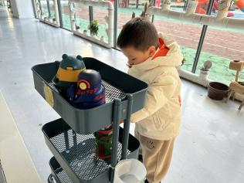
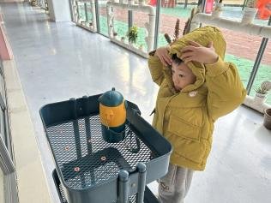

02区域活动
益智区 | 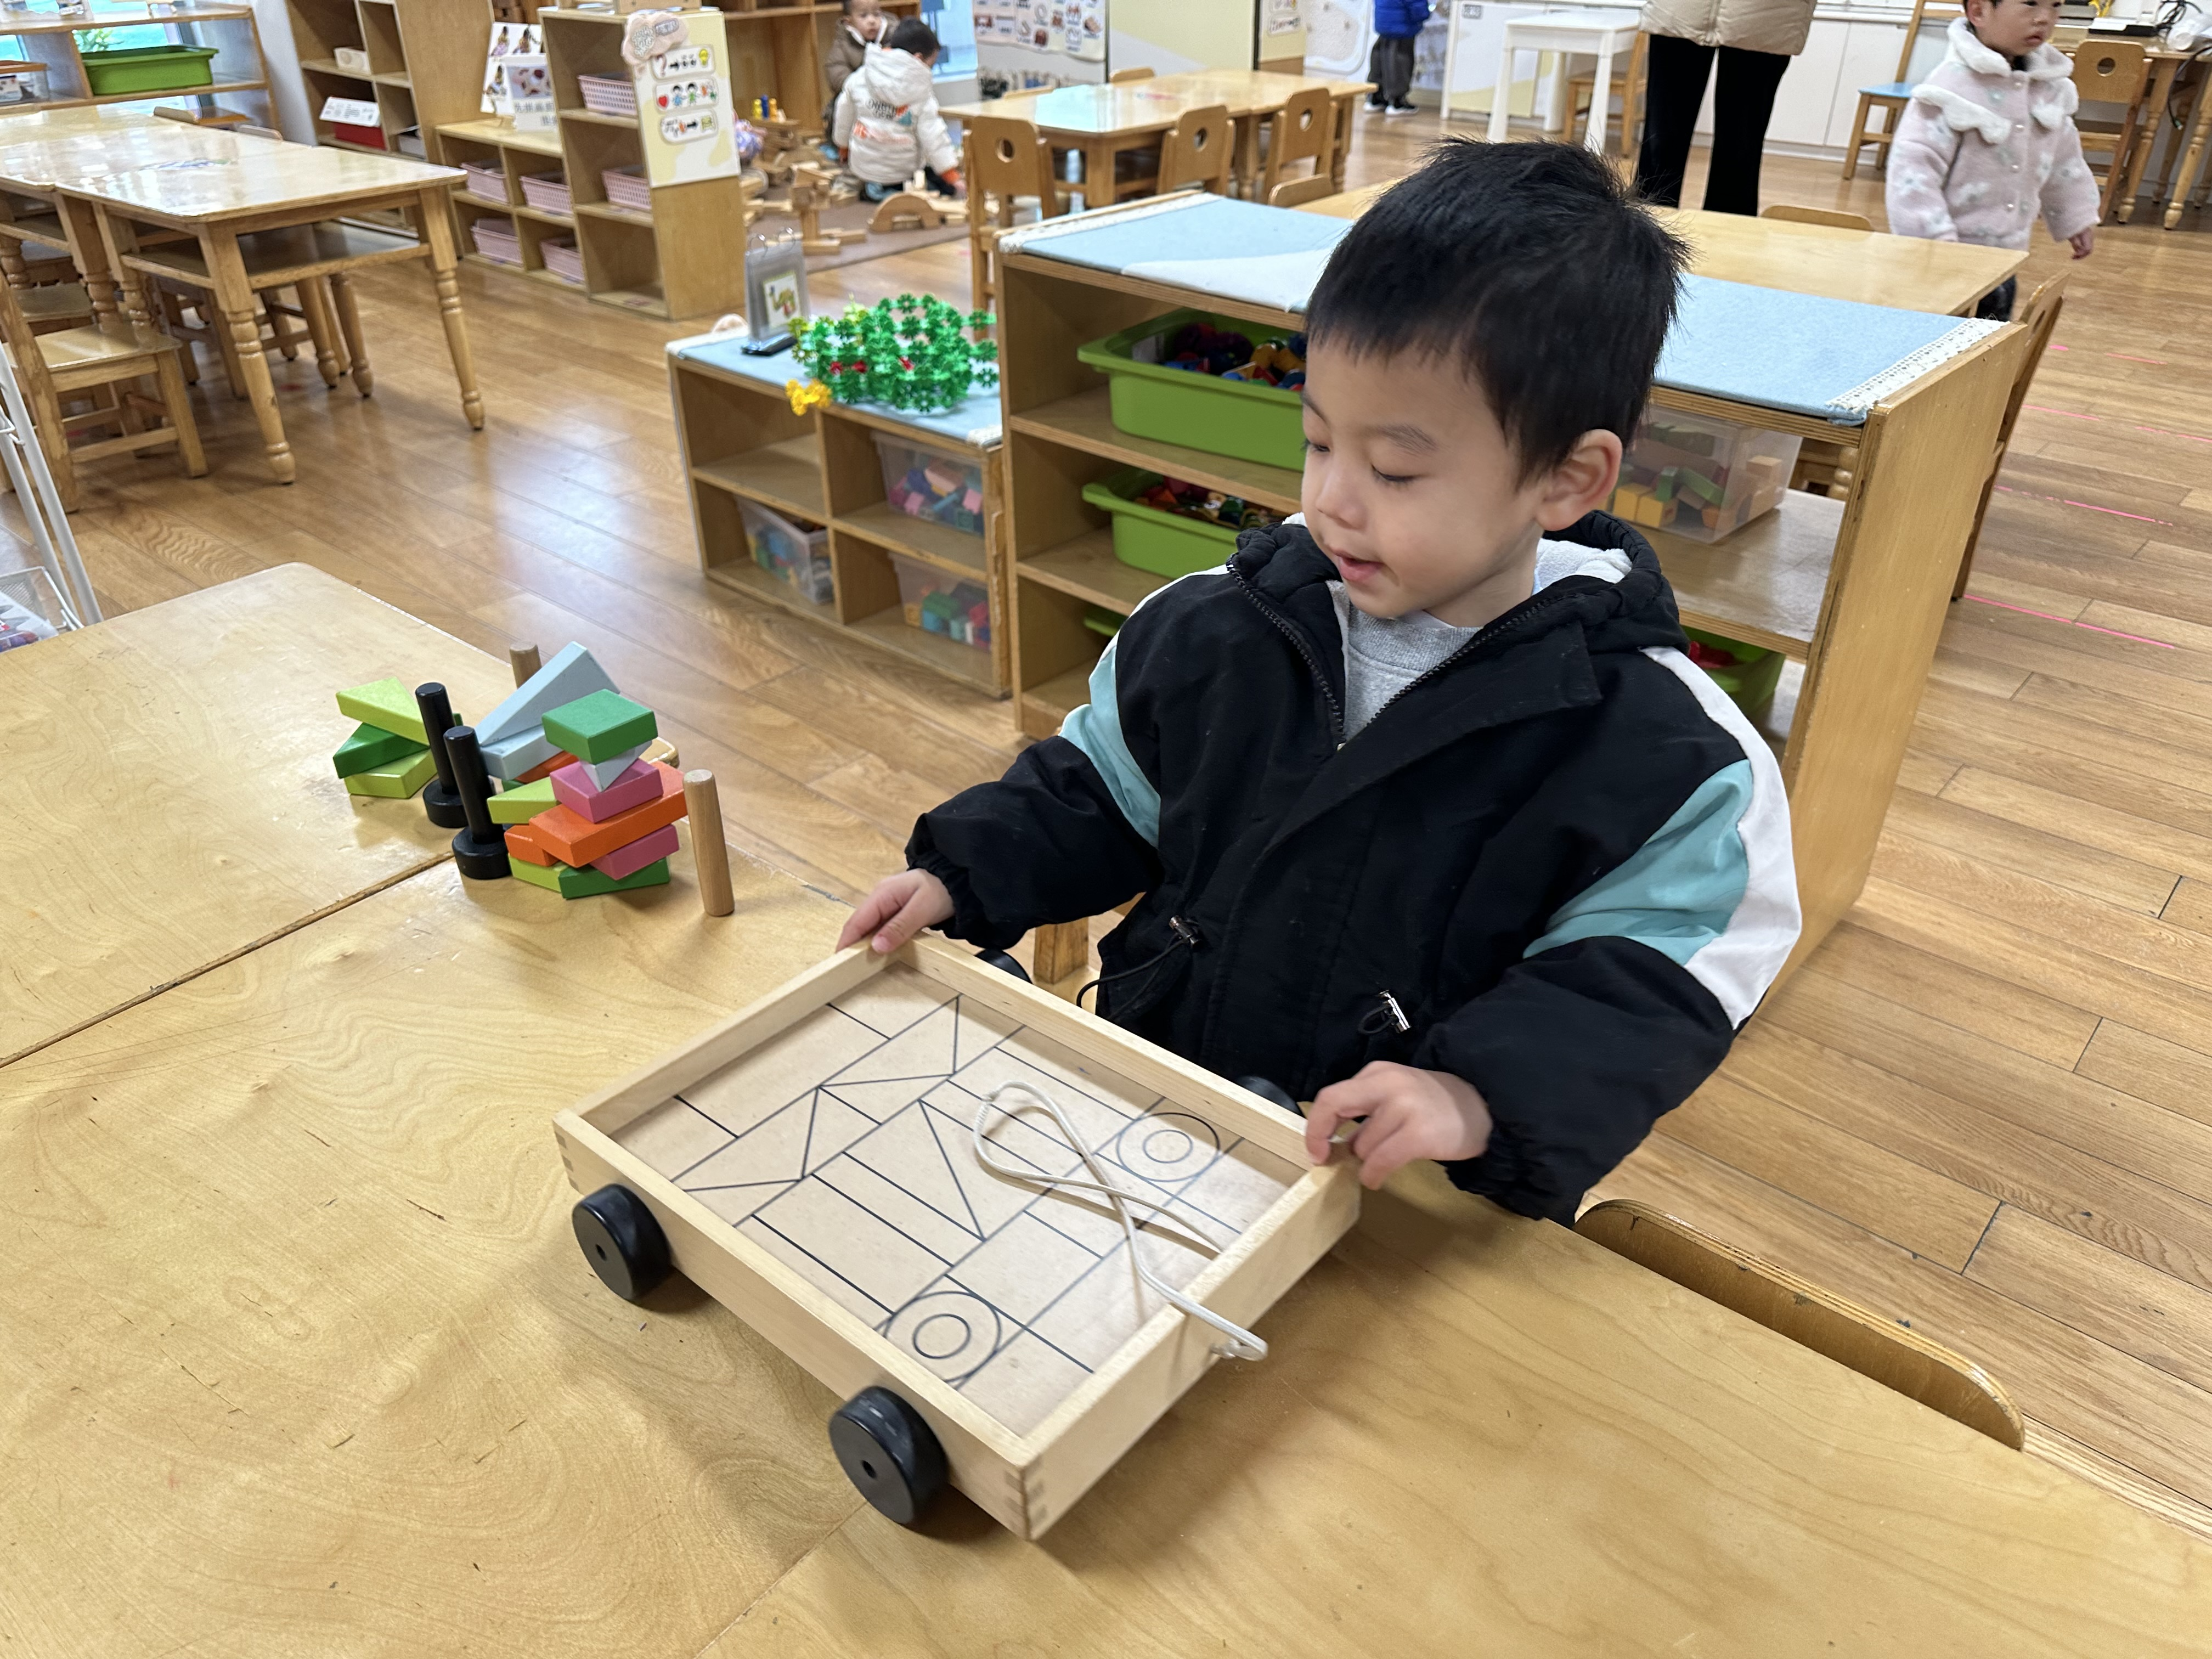 | 赵中懿在玩积木
地面建构 | 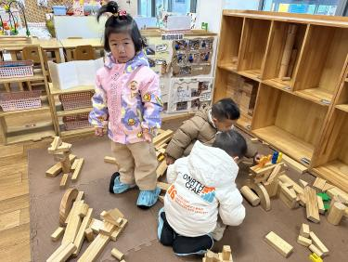 | 樊予诺、陈硕和谢嘉赟在建构高楼
美工区 | 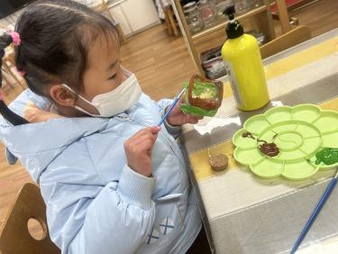 | 印梦瑶用颜料、瓶子准备做一棵圣诞树

03生活活动
用餐情况
晨点：牛奶、腰果
卷心酥、饼干。
午餐：花生饭、板栗黄焖鸡（鸡腿肉、板栗）、莴苣炒腐竹、萝卜海带虾米汤
水果：芭蕉、冬枣。
午点：五红豆面包、奶酪棒
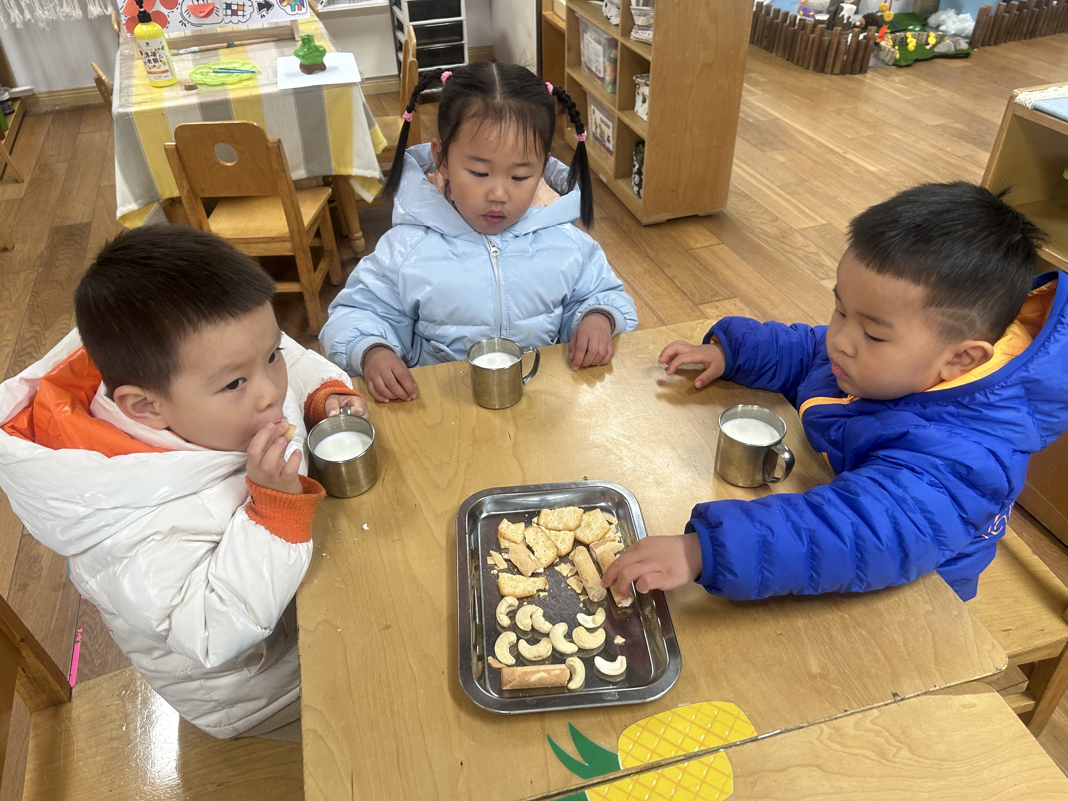
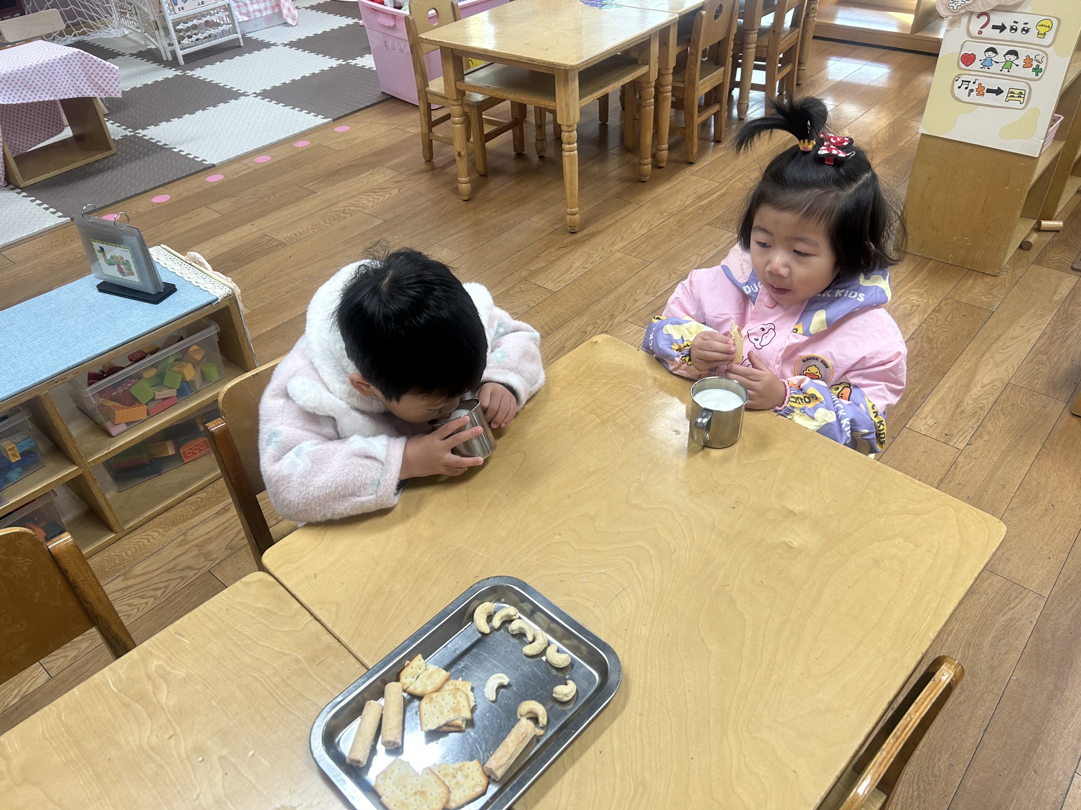

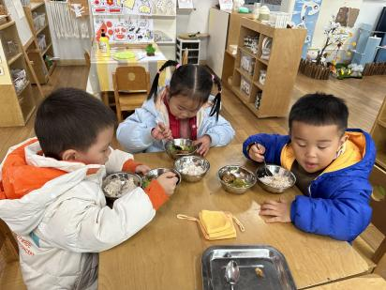
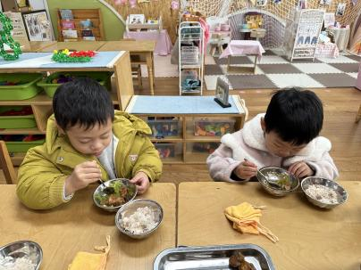
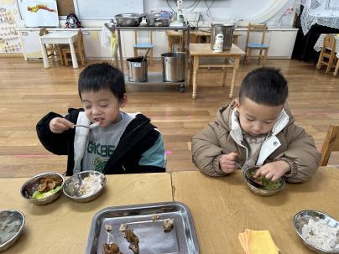

04集体活动
活动名称：小制作《话筒》
活动简介：今天是一节手工活动，利用纸杯、报纸、彩色纸、锡纸等材料进行制作一支话筒。我们一起来来看看吧！
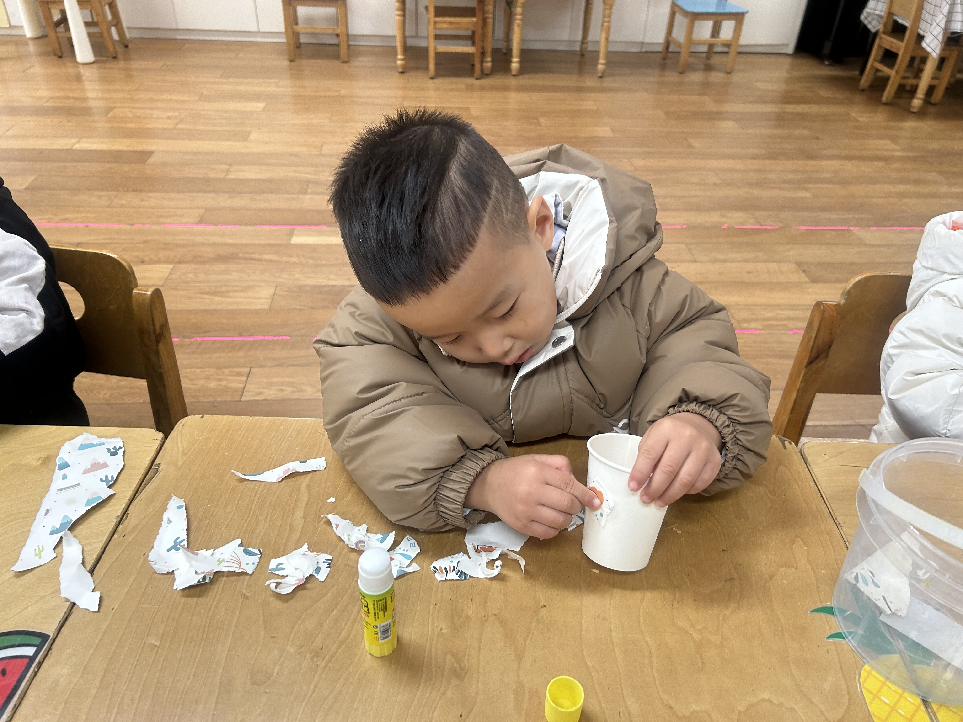
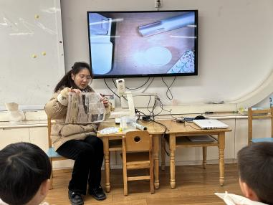
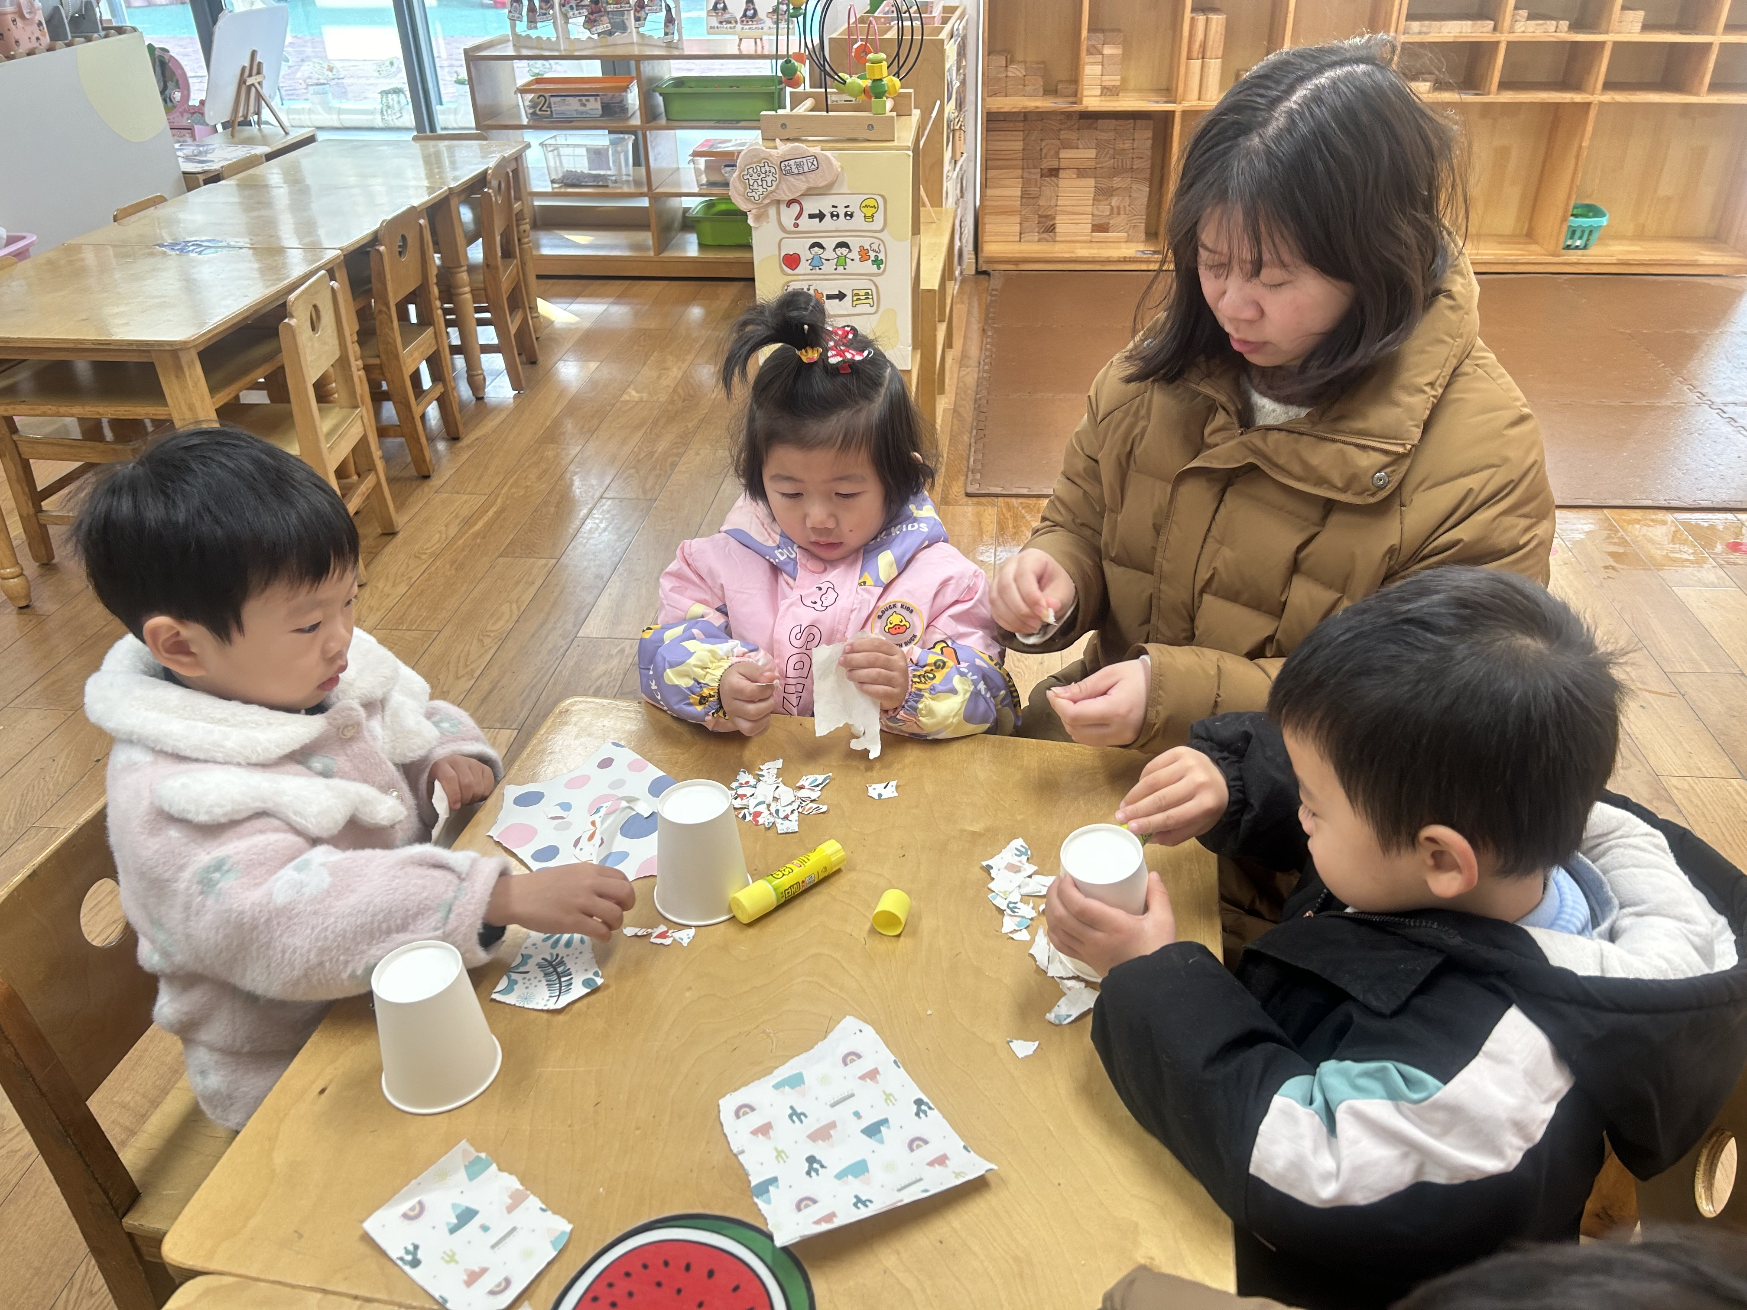

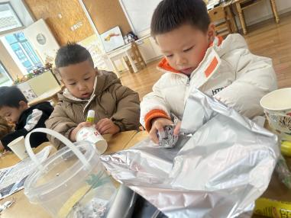
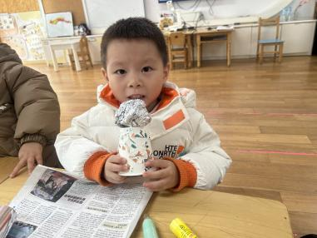
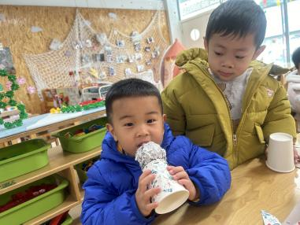

05户外活动
活动名称：穿越火线
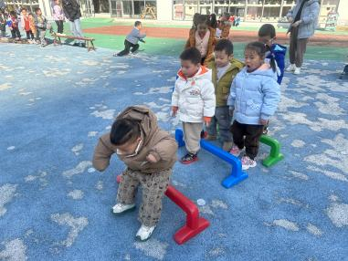
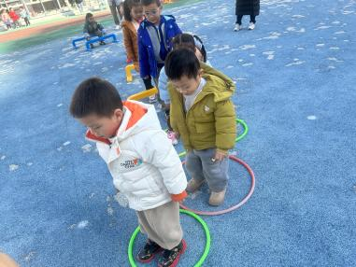
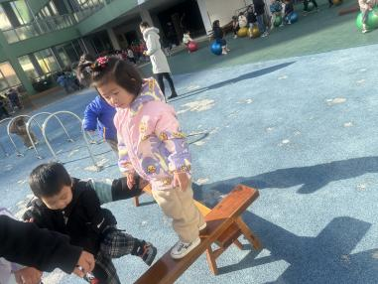

温馨提醒：
天气降温，请家长为孩子做好保暖。同时在家教小朋友拉拉链，扣衣服扣子。

